จงอธิบายความหมายและตอบคำถามด้วยความเข้าใจ
- จงอธิบายการบำรุงรักษาเครื่องมือในงานสำรวจมาพอเข้าใจ
…………………………………………………………………………………………………………………………………………………………………………………………………………………………………………………………………………………………………………………………………………………………………………………………………………………………………………………………………………………………………………………………………………………………………………………………………………………………………………

- จงอธิบายขั้นตอนการการทำระดับแบบวงรอบในงานสำรวจมี อะไรบ้าง
…………………………………………………………………………………………………………………………………………………………………………………………………………………………………………………………………………………………………………………………………………………………………………………………………………………………………………………………………………………………………………………………………………………………………………………………………………………………………………………..…………………………………………………………………………………………………………………………………………………

- จงอธิบายประโยชน์การงานสำรวจมาพอสังเขป
……………………………………………………………………………………………………………………………………………………………………………………………………………………………………………………………………………………………………………………………………………………………………………………………………………………………………………………………………………………………………………………………………………………………………………………………………………………………………………………………………………………………………………………………………………………………………………………………………

- จงอธิบายเครื่องมือ ในงานสำรวจ
……………………………………………………………………………………………………………………………………………………………………………………………………………………………………………………………………………………………………………………………………………………………………………………………………………………………………………………………………………………………………………………………………………………………………………………………………………………………………………………………………………………………………………………………………………………………………………………………………
5.จงอธิบายงานก่อสร้างในงานสำรวจ
……………………………………………………………………………………………………………………………………………………………………………………………………………………………………………………………………………………………………………………………………………………………………………………………………………………………………………………………………………………………………………………………………………………………………………………………………………………………………………………………………………………………………………………………………………………………………………………………………

จงคำนวณแต่ละจุดว่ามีระยะกี่เมตร และ เปิดมุมเท่าใด โดย ตอบเป็นองศา ลิปดา ฟิลิปดา ตั้งกล้องจุดที่ 1

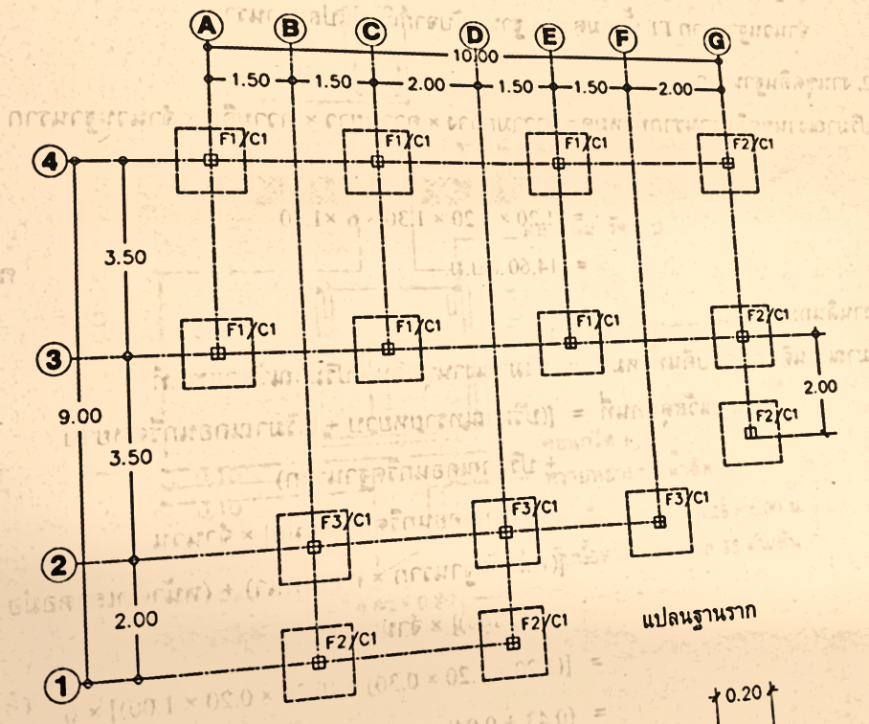
จุดตั้งกล้อง

